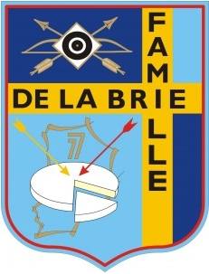
La Compagnie d’Arc d’Esbly
Quai du Canal – 77450 ESBLY

Programme de la journée :

Inscriptions des participants de 8h à 10h30 (sauf dérogation justifiée).
Greffe à la Compagnie de Montry
Les pelotons sont déterminés par l’ordre d’arrivée des tireurs.

8h à 12h - Prix du Maitre d’Armes pour les Chevaliers
- Prix aux noirs pour les Archers non-Chevaliers
- Prix des Jeunes
Les tirs se feront principalement à Montry mais aussi à Esbly et se termineront à 13h, pour permettre, dès 14h00, les tirs à l’oiseau
- du Roy, pour les Roys des Compagnies adhérentes,
- et du Roitelet, pour les Roitelets des Compagnies adhérentes (s’ils sont au moins trois).

12h - Repas à Esbly sous la grande tente devant le logis

14h - Après le salut des buttes, tir du Roy et du Roitelet de La
Famille de la Brie dans le Jeu de la Compagnie d’Esbly.

Vers 17h (en fonction de la durée des tirs) - Remise des prix et pot de l’amitié
Vous convie le jeudi 29 mai 2014
à participer à la
Fête de la Famille de la Brie

A 12h un repas (à prix coûtant) sera proposé aux tireurs et aux organisateurs par la commission repas de la Famille de la Brie.

- Un menu du jour sera affiché.

- Chaque compagnie est invitée à apporter deux desserts de son choix.
…………………………………………………………………………………………

Coupon réponse à retourner à Bernard PAPIN 3 rue Amboise Paré 77450 ESBLY ou à mc.om@aliceadsl.fr avant le vendredi 2 mai 2014 impérativement (la commission repas devant se réunir le samedi 3 mai)

Compagnie (ou nom du chevalier ou de l’archer) : .....……………….……………

Nombre de personnes (tireurs et organisateurs) qui participeront au repas : .…...…

